Motor trifásico de inducción

8.1 Campo magnético rotante

8.2 Principio de funcionamiento del motor trifásico de inducción

8.3 Tipos de rotores

8.4 Resbalamiento

8.5 Fuerza electromotriz inducida en el rotor

8.6 Frecuencia de las corrientes rotóricas

8.7 Circuito equivalente del motor trifásico de inducción

8.8 Flujo de potencias

8.9 Circuito equivalente aproximado

8.10 Potencia y cupla interna

8.11 Intensidad de corriente

8.12 Conexión de los bobinados estatóricos

8.13 Determinación de los parámetros del circuito equivalente

8.14 Arranque de motores

8.14.1 Motores con rotor jaula de ardilla

8.14.2 Motores con rotor bobinado

8.15 Regulación de velocidad

8.16 Introducción

8.17 Principio de funcionamiento

8.18 Motor monofásico de inducción de fase partida ó con bobina auxiliar

8.19 Motor monofásico de inducción con capacitor

8.20 Cambio del sentido de giro de los motores monofásicos

8.21 Motor de polos sombreados o con espira en cortocircuito
8.1 Campo magnético rotante

Máquina de dos polos magnéticos

Si tomamos un conjunto de chapas magnéticas que tienen la forma mostrada en la figura 8.01 en la cual se ha realizado una serie de ranuras (seis en este dibujo), y las mismas se apilan con un elemento aislante entre ellas, formando un cilindro cuyo eje es perpendicular al plano del dibujo, obtenemos lo que se llama el estator de una máquina eléctrica rotante.

Forma de la chapa magnética
Conductor formando espira
Ranura
Chapas magnéticas apiladas
Eje

Figura 8.01 Estator de una máquina rotante

Tomemos ahora un par de ranuras opuestas diametralmente como ser la superior y la inferior, y en ellas coloquemos una bobina que llamaremos “u₁ – u₂”, de “N” espiras (En el dibujo se esquematiza un solo conductor a los efectos de simplificar el mismo). La misma tiene un eje magnético perpendicular al plano de la misma y que en este caso su dirección es horizontal, tal como se muestra en la figura 8.02.
Si ahora efectuamos el mismo procedimiento con la bobina “v₁ – v₂”, vemos que su eje magnético forma un ángulo de 120° geométricos con respecto a la anterior, lo cual repetimos con la tercera bobina “w₁ – w₂”. Resumiendo hemos colocado tres bobinas idénticas con su eje magnético desplazado en 120° geométricos, siendo el comienzo de las bobinas las indicadas con el subíndice “1”.
Siguiendo con el proceso, unamos las tres bobinas en un punto común (u₂ = v₂ = w₂), con lo que las mismas quedan conectadas en disposición estrella, tal como se muestra en la figura 8.02.
Si alimentamos las tres bobinas mediante un sistema trifásico de tensiones, por las mismas circularán corrientes de igual módulo pero desfasadas eléctricamente en 120°, tal como se muestra en la figura 8.03. Las corrientes que circulan dan origen a fuerzas magnetomotrices en cada una de las bobinas, cuya magnitud depende del número de espiras y del valor de la corriente instantánea.
A los efectos de los análisis físico, tomaremos para el estudio dos instantes, como ser las corrientes para un ángulo eléctrico de 90° y 150°.
La convención de signos a adoptar es que las corrientes son positivas si el borne de entrada es u₁, v₁ o w₁ (negativas si son salientes), tal como se muestra en la figura 8.04.
En el esquema de la máquina las corrientes entrantes se esquematizan con una cruz (+) y las salientes con un punto (.)

u₁
w₂
v₁
Esquema de la chapa magnética
u₂
u₁
Bobina u₁ – u₂
w₁
v₂
u₂
Unión para formar el centro de estrella
Conductor que conforman uno de los lados de la bobina

Figura 8.02 Detalle del estator y bobinas de una máquina rotante

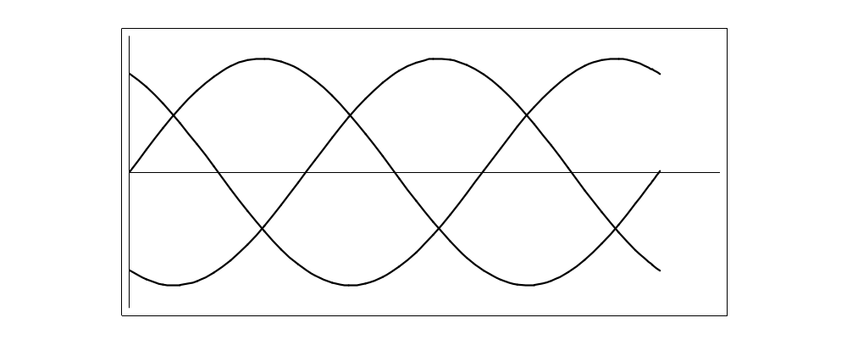
i_{T}
i_{S}
i_{R}
t = 90°
i_{R} = I_{max}
i_{S} = - 0,5 I_{max}
i_{T} = - 0,5 I_{max}
t = 150°
i_{R} = 0,5 I_{max}
i_{S} = 0,5 I_{max}
i_{T} = - I_{max}
i
t
I_{max}

Figura 8.03 Valores instantáneos de las corrientes en los bobinados

u₁
I_{R}
I_{S}
I_{T}
v₁
w₁
u₂ = v₂ = w₂
Corrientes entrantes
positivas

Figura 8.04 Convención de los signos de las corrientes en una
máquina de dos polos magnéticos

Luego para el instante en el cual el ángulo eléctrico es 90°, la corriente i_{R} es positiva (entra por u₁) y las otras dos son negativas (salen por v₁ y w₁), lo cual se observa en las figuras 8.05 y 8.06.

Las corrientes en las bobinas originan fuerzas magnetomotrices cuyas magnitudes y sentidos son los indicados en el esquema de la figura 8.06., en la cual se ha dibujado la resultante de las mismas. Vemos que se obtiene un campo magnético de dos polos. En la figura 8.05 se han dibujado las líneas de campo magnético que abrazan corrientes de igual sentido, y que de acuerdo a lo indicado el esquema corresponde a un sistema de dos polos magnéticos.

Si efectuamos el mismo análisis, pero para el instante de 150° , los sentidos de las corrientes y las fuerzas magnetomotrices resultantes se encuentran dibujados en las figuras 8.07.y 8.08.

De la observación de los dos tiempos estudiados, llegamos a la conclusión que la fuerza magnetomotriz resultante se mantiene constante y que la misma ha girado un ángulo geométrico de 60° ante un avance de la corriente de 60 ° eléctricos.

| De la misma manera se puede realizar el estudio para otros ángulos, llegando a que el campo magnético resultante obtenido, alimentando un conjunto de bobinas cuyo eje magnético está desplazado 120° geométricos, por medio de un conjunto de corrientes desfasadas 120° en el tiempo, es de módulo constante que gira a razón de una vuelta por cada ciclo que cumplen las corrientes.

u₁
Líneas de campo magnético
Esquema de la chapa magnética
t = 90°
i_{R} = I_{max}
i_{S} = - 0,5 I_{max}
i_{T} = - 0,5 I_{max}
Φ
N
N
S
S
w₁
v₂
u₂
Unión para formar el centro de estrella
v₁
w₂
Conductor que conforma
uno de los lados de la bobina

Figura 8.05 Detalle del estator y bobinas de una máquina rotante con dos polos magnéticos y con el sentido de las corrientes para t = 90°

Fmm originada en la bobina
u₁ - u₂
N I_{max}
Fmm originada en la bobina
w₁ - w₂
1/2 N I_{max}
Fmm originada en la bobina
v₁ - v₂
1/2 N I_{max}
Fmm
resultante
3/2 N I_{max}
Diagrama de las fuerzas magnetomotrices originadas por las corrientes en las bobinas
60°
60°
v₁
u₁
w₂
u₂
v₂
w₁
Sentido de la corriente
Sentido de la corriente
Sentido de la corriente
Esquema de conexionado de las bobinas del estator

Figura 8.06 Disposición de las bobinas estatóricas y fuerzas magnetomotrices que originan para un ángulo eléctrico de 90°

u₁
w₂
v₁
w₁
v₂
u₂
Líneas de campo magnético
Unión para formar el centro de estrella
Esquema de la chapa magnética
Conductor que conforma
uno de los lados de la bobina
t = 150°
i_{R} = 0,5 I_{max}
i_{S} = 0,5 I_{max}
i_{T} = - I_{max}
Φ
N
N
S
S

Figura 8.07 Detalle del estator y bobinas de una máquina rotante con dos polos magnéticos y con el sentido de las corrientes para t = 150°

Fmm originada en la bobina
w₁ - w₂
N I_{max}
Fmm originada en la bobina
v₁ - v₂
1/2 N I_{max}
Fmm originada en la bobina
u₁ - u₂
1/2 N I_{max}
Fmm
resultante
3/2 N I_{max}
Diagrama de las fuerzas magnetomotrices originadas por las corrientes en las bobinas
60°
60°
u₁
w₂
u₂
v₂
w₁
Sentido de la corriente
Sentido de la corriente
Sentido de la corriente
Esquema de conexionado de las bobinas del estator

Figura 8.08 Disposición de las bobinas estatóricas y fuerzas magnetomotrices que originan para un ángulo eléctrico de 150°

Máquina de 4 polos magnéticos

Tomamos un estator similar al anterior, pero con un número doble de ranuras, de forma tal que cada fase este conformada por medio de dos bobinas en serie, las cuales tienen su eje magnético en la misma dirección y ocupan dos ranuras cada una, tal como se muestra en la figura 8.10. y esquemáticamente en la 8.09. Si alimentamos con un sistema trifásico como en el caso anterior, y analizamos los mismos instantes de tiempo, llegamos a que se obtiene también un campo magnético rotante, pero conformado por cuatro polos, y la velocidad del mismo es la mitad que en el caso anterior, o sea que por cada ciclo que cumplen las corrientes el campo gira media vuelta. Esto se puede observar en las figuras 8.10, 8.11, 8.12 y 8.13.
La velocidad del campo rotante se denomina velocidad sincrónica, y su valor en revoluciones por minuto está dado por la siguiente expresión:
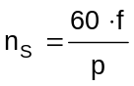

En la cual: n_{S}: velocidad sincrónica [r.p.m.]

f: frecuencia de las corrientes estatóricas [Hz]

p: pares de polos magnéticos

u₃
v₃
w₃
u₂ = v₂ = w₂
u₁
v₁
w₁
I_{R}
I_{S}
I_{T}
Corrientes entrantes positivas

Figura 8.09 Convención de los signos de las corrientes máquina de cuatro polos

w₂
v₂
u₃
w₃
v₃
u₂
S
S
N
N
Φ
Φ
Φ
Φ
u₁
v₁
w₁
v₃
w₃
u₃
Líneas de campo magnético
Unión para formar el centro de estrella
Esquema de la chapa magnética
Conductor que conforma
uno de los lados de la bobina
t = 90°
i_{R} = I_{max}
i_{S} = - 0,5 I_{max}
i_{T} = - 0,5 I_{max}

Figura 8.10 Detalle del estator y bobinas de una máquina rotante con cuatro polos magnéticos y con el sentido de las corrientes para t = 90°
u₁
u₃
v₁
v₃
w₁
w₃
u₂
v₃
w₂
w₃
u₃
v₂
Sentido de la corriente
Sentido de la corriente
Sentido de la corriente
Campos magnéticos resultantes originados
por las bobinas

Figura 8.11 Disposición de las bobinas estatóricas y fuerzas magnetomotrices que originan para un ángulo eléctrico de 90°

w₂
v₂
u₃
w₃
v₃
u₂
u₁
v₁
w₁
v₃
w₃
u₃
Líneas de campo magnético
Unión para formar el centro de estrella
Esquema de la chapa magnética
Conductor que conforma
uno de los lados de la bobina
t = 150°
i_{R} = 0,5 I_{max}
i_{S} = 0,5 I_{max}
i_{T} = - I_{max}
Φ
Φ
Φ
Φ
S
S
N
N

Figura 8.12 Detalle del estator y bobinas de una máquina rotante con cuatro polos magnéticos y con el sentido de las corrientes para t = 150
u₁
u₃
v₁
v₃
w₁
w₃
u₂
v₃
w₂
w₃
u₃
v₂
Sentido de la corriente
Sentido de la corriente
Sentido de la corriente
Campos magnéticos resultantes originados
por las bobinas

Figura 8.13 Disposición de las bobinas estatóricas y fuerzas magnetomotrices que originan para un ángulo eléctrico de 150°

  - Principio de funcionamiento del motor trifásico de
inducción

Los motores de inducción ó asincrónicos, son los más utilizados debido a su robustez, sencillez constructiva y poco mantenimiento.
La utilización de los mismos, es apta para aquellos requerimientos en los cuales no se deba mantener una velocidad constante, ya que este tipo de motores, disminuye ligeramente su velocidad con el aumento de la carga en su eje.
El estator de un motor trifásico de inducción está formado por un conjunto de tres bobinas, las cuales son alimentadas por un sistema trifásico de corrientes, lo cual da origen a un campo magnético giratorio de módulo constante, según se ha estudiado anteriormente.
Este campo magnético gira a la velocidad que llamamos de sincronismo.
Coloquemos dentro del estator una espira, montada sobre un eje, cuyo único movimiento permitido es el de rotación tal como se muestra en la figura 8.14. En esta situación, en la cual tenemos un campo magnético de módulo fijo girando alrededor de la espira mencionada, está concatenará un flujo magnético que varía con el tiempo, lo cual dará origen a una fuerza electromotriz inducida (Ley Faraday).

Campo magnético rotante originado en el estator
Espira
Sentido de las fuerzas electromotrices inducidas
Estator

Figura 8.14 Fuerza electromotriz inducida en una espira

El sentido de la fuerza electromotriz inducida se puede obtener de acuerdo a la siguiente regla de la mano derecha:

- Se coloca la palma de la mano derecha recibiendo en forma perpendicular el flujo magnético.
- Se coloca el pulgar en dirección contraria al sentido del movimiento del campo magnético (en este caso en sentido antihorario).
- El sentido del resto de los dedos nos indica el de la fuerza electromotriz inducida.

En la figura 8.15 se muestra un detalle de lo analizado.

Flujo magnético
Sentido de la fuerza electromotriz inducida
Sentido del movimiento relativo del conductor con respecto a campo magnético
Palma de la mano derecha

Figura 8.15 Regla práctica para la obtención
del sentido de la fem inducida

Si ahora cerramos la espira por ejemplo cortocircuitándola, tal como se muestra en la figura 8.16, circulará una corriente en el mismo sentido de la fuerza electromotriz inducida, cuyo valor dependerá de dicha fem y de la impedancia que presente dicha espira.

Campo magnético rotante originado en el estator
Espira en cortocircuito
Sentido de las corrientes
Estator

Figura 8.16 Circulación de corrientes con la espira en cortocircuito

En esta situación nos encontramos, con un conductor por el cual circula corriente y se encuentra en presencia de un campo magnético, lo cual da origen a fuerzas en los conductores, pudiendo determinar el sentido de las mismas mediante la mano izquierda de acuerdo a la figura 8.17.

Flujo magnético
Sentido de circulación de la corriente en el conductor
Sentido de la fuerza sobre el conductor
Palma de la mano izquierda

Figura 8.17 Regla práctica para la obtención del sentido de la fuerza sobre conductores

Para determinar el sentido de las fuerzas se sigue el siguiente proceso:

- Se coloca la palma de la mano izquierda recibiendo en forma perpendicular el flujo magnético.
- Se colocan los dedos en el sentido de la corriente.
- El pulgar nos indica el sentido de la fuerza.

En nuestro caso, en el conductor superior la fuerza es hacia la derecha, y en el inferior hacia la izquierda, como se observa en la figura 8.18.

Flujo magnético
Estator
F
F
Eje

Figura 8.18 Sentido de las fuerzas sobre los conductores

Dado que las fuerzas se originan, únicamente, a lo largo de los conductores paralelos al eje (Corriente perpendicular al flujo magnético), y estando estos separados, se produce una cupla que hace mover la espira, y estando esta montada sobre un eje, comienza a girar, siguiendo el movimiento del campo magnético rotante.
La espira aumenta su velocidad hasta llegar a una velocidad levemente inferior a la del campo magnético, ya que de alcanzar la misma, la espira no cortaría líneas de campo magnético, con lo cual no habría flujo concatenado variable lo cual llevaría a la desaparición de las fuerzas mencionadas, tendiendo la espira a disminuir su velocidad, con lo que volvería a aparecer la cupla.
La velocidad a la que gira es levemente inferior a la del campo magnético rotante, y la misma está determinada por el equilibrio entre la cupla motora analizada y las cuplas antagónicas o resistentes (debidas a la carga mecánica en el eje y los rozamientos propios).

8.3 Tipo de rotores

Rotor bobinado

Los motores no cuentan con una sola espira, sino que se forman bobinas para lograr más conductores que aporten cupla. Un tipo de motor es el que tiene 3 bobinas con sus ejes magnéticos desplazados, a los efectos de formar un conjunto trifásico.
Dichas bobinas están unidas en un punto común, formando una conexión del tipo “estrella”, mientras que los otros terminales de las bobinas se conectan al exterior de la máquina mediante unos anillos rozantes, tal como se muestra esquemáticamente en la figura 8.19.
Estos anillos están aislados eléctricamente entre si y también del eje del rotor, y cada uno de ellos conectado a cada terminal de las bobinas.
La conexión al exterior se efectúa, mediante escobillas o carbones que se deslizan sobre los anillos, efectuando la continuidad eléctrica entre una parte móvil y una parte fija.
Mediante estas escobillas se pueden conectar en serie con cada bobina una resistencia o bien cortocircuitar los tres extremos.

Anillos rozantes
Resistencias exteriores variables
Escobillas
Cojinetes de apoyo del eje
Bobinas
del rotor
Eje del
rotor
Estator
Estator

8.19 Esquema de conexionado de las bobinas del rotor

Rotor en cortocircuito o jaula de ardilla

Si colocamos en el rotor de la máquina una serie de conductores paralelos a su eje, tal como se muestra en la figura 8.20, en los mismos vamos a tener fuerzas electromotrices inducidas, cuyo valor depende de la magnitud la inducción magnética, de la longitud de los conductores y de la velocidad con que el campo magnético pasa frente al conductor analizado.

1
2
3
4
5
6
Campo magnético rotante originado en el estator
Conductores en el rotor desplazados en un ángulo de 60°
Estator

Figura 8.20 Detalle de los conductores en el rotor

En el esquema se han tomado seis conductores desplazados 60° entre ellos, lo cual nos lleva a que las fuerzas electromotrices inducidas en los mismos son de igual módulo pero desfasados en 60°, entre sí. Esto se puede representar fasorialmente, mediante un valor eficaz "E", igual para todos los conductores pero con un desfasaje de 60°.
De acuerdo a la posición que se dibujó del campo magnético, en ese instante, las fem son salientes en los conductores superiores y entrantes en los inferiores, lo cual surge de aplicar la regla ya estudiada. En esta situación no hay circulación de corriente ya que no se presenta un circuito cerrado.
Si los extremos anteriores y posteriores de los conductores, los unimos mediante una corona, tal como se muestra en la figura 8.21, circulará corriente por los mismos, valor que depende de la impedancia que presente dicho conductor.
Corona circular que une los conductores
Conductores
ó barras
Eje
Vista lateral
Vista frontal

Figura 8.21 Esquema de un rotor con los conductores cortocircuitados
formando una jaula de ardilla

Las corrientes que circulan por los conductores, concurren a un “nodo” que son los aros que unen las barras físicamente, siendo la suma de las mismas igual a cero. En esquema eléctrico equivalente se muestra en la figura 8.22.

Z
E₁
~
I₁
Z
E₂
~
I₂
Z
E₃
~
I₃
Z
E₄
~
I₄
Z
E₅
~
I₅
Z
E₆
~
I₆

Figura 8.22 Esquema eléctrico equivalente

Las corrientes I₁ e I₄, tienen el mismo valor instantáneo pero el sentido de circulación es opuesto, debido a la posición que ocupan los conductores en el instante analizado. Por lo tanto las mismas tienen la misma magnitud con un ángulo de desfasaje de 180°. Lo mismo pasa con las corrientes I₂ e I₅ y con I₃ e I₆.
La construcción de este tipo de rotor es simple ya que sobre el conjunto de chapas magnéticas, en las cuales se han practicado las ranuras, se funden en las mismas las barras conductoras que por lo general son de aluminio, junto con las coronas. Esta construcción le da una gran rigidez a la jaula, ante los esfuerzos debidos a la fuerza centrífuga ó bien en el caso de los esfuerzos por corrientes de cortocircuito.

8.4 Resbalamiento

La velocidad “n” del rotor, es inferior a la velocidad “n_{S}” del campo magnético rotante. Dicha diferencia se la suele expresar por medio del deslizamiento o resbalamiento de acuerdo a la siguiente expresión:
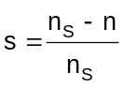

De esta expresión, vemos que cuando el rotor está detenido (n = 0), el deslizamiento toma un valor igual a “1”.

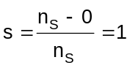

En cambio si el rotor “girara” a la velocidad sincrónica n = n_{S} (no lo puede hacer por si mismo) el resbalamiento toma el valor:
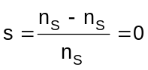

8.5 Fuerza electromotriz inducida en el rotor

La “fem” que se induce en el rotor, depende de la velocidad del campo magnético del estator, con respecto a los conductores del rotor. Cuando el rotor está detenido, ve “pasar” al campo magnético a la velocidad sincrónica, lo cual hace que en esta situación la “fem” tenga un valor máximo al cual llamaremos “E₂”.
A medida que el rotor comienza a girar y aumentar su velocidad, la velocidad relativa del campo magnético con respecto a los conductores del rotor, disminuye y por lo tanto así lo hace la “fem” inducida, hasta llegar a un valor igual a "cero", si alcanzara la velocidad de sincronismo.
Aceptando que el aumento de la velocidad es lineal, los distintos valores que toma la “fem” se pueden graficar de acuerdo a la figura 8.23.
E_{2S}
E₂
s = 1
n = 0
s = 0
n = n_{S}

Figura 8.23 Variación de la fuerza electromotriz inducida en el rotor con la velocidad

De aquí surge que: E_{2S} = s. E₂

A la situación del rotor detenido también se lo denomina rotor “bloqueado”

8.6 Frecuencia de las corrientes rotóricas

En forma análoga a la variación de la “fem” inducida en los conductores del rotor con la velocidad, podemos decir que cuando el rotor está detenido, la velocidad relativa es la sincrónica y la frecuencia “f_{R}” de la “fem” es la misma que la de las tensiones estatóricas “f”, y a medida que la velocidad del eje aumenta, la frecuencia disminuye su valor, llegando a cero en el caso de girar a velocidad sincrónica. Por lo tanto en la figura 8.24 se encuentra graficado dicha variación.
f_{R}
f
s = 1
n = 0
s = 0
n = n_{S}

Figura 8.24 Variación de la frecuencia de la corriente en el rotor con la velocidad

En forma análoga: f_{R} = s. f

8.7 Circuito equivalente del motor trifásico de inducción

El circuito equivalente del motor trifásico de inducción o asincrónico, puede asimilarse al de un transformador.
En el estator, tenemos tres bobinas que originan un campo magnético rotante. Las mismas presentan una resistencia óhmica distribuida a lo largo de los conductores que las conforman. Además parte de las líneas de campo magnético se cierran a través del aire, conformando lo que llamamos flujo disperso.
Al igual que en el transformador estos efectos los representamos por una resistencia concentrada y una reactancia de dispersión.
El núcleo magnético está dividido en dos partes, una fija que es el estator y otra móvil que es el rotor, lo cual implica una separación de aire entre ambas (entrehierro).
Por lo tanto, se va a necesitar una corriente magnetizante (bastante mayor que en el caso de un transformador debido al entrehierro mencionado), y además tenemos las pérdidas en el hierro. Ambos efectos los representaremos en forma análoga, mediante una resistencia y una reactancia en paralelo.
Las pérdidas en el hierro del rotor son muy pequeñas, cuando gira a la velocidad de régimen, ya que las frecuencias de las corrientes son pequeñas.

Luego el estator lo podemos representar por el siguiente circuito equivalente:

-
+
U_{1(Fase)}
E₁
I₁
I₁₀
I_{P}
I_{m}
R_{P}
j X_{m}
+
-
R₁
j X₁
Bobina ideal
del estator

Figura 8.25 Circuito equivalente de una fase del estator

En el circuito los parámetros representan:

R₁: La resistencia óhmica de la bobina estatórica de una fase [Ω]

X₁: Reactancia de dispersión de la bobina estatórica de una fase [Ω]

R_{P:} Resistencia que representa las pérdidas en el hierro por fase [Ω]

X_{m}: Reactancia de magnetización por fase [Ω]

U_{1F}: Tensión de fase de alimentación al motor [V]

E₁: Fuerza electromotriz inducida de fase en la bobina estatórica [V]

I₁: Corriente estatórica con carga [A]

I₁₀: Corriente estatórica del motor en vacío [A]
En el rotor la fem inducida, dependerá de la velocidad del eje y del número de espiras del mismo.
También los conductores presentan resistencia óhmica y hay flujo disperso, el cual lo representaremos por una reactancia de dispersión cuyo valor está dado por:

X_{2S} = 2 π f_{R} L₂

Siendo el valor de la autoinductancia constante, la reactancia cambia su valor con la velocidad de la máquina, como lo hace la frecuencia f_{R}.
La reactancia con el rotor detenido ó bloqueado tiene el siguiente valor:

X₂ = 2 π f L₂ por lo tanto:

X_{2S} = 2 π s f L₂ = s X₂

Dado que normalmente los conductores del rotor están en cortocircuito, el circuito equivalente para el mismo es el de la figura 8.26.

E_{2S(Fase)}
+
-
I₂
R₂
j X_{2S}
Bobina ideal
del rotor

Figura 8.26 Circuito equivalente para una fase del rotor

El valor de la corriente en el rotor de acuerdo al circuito está dada por:
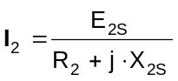
Esta corriente toma valores dependientes de la fem inducida y de la reactancia, si reemplazamos:

E_{2S} = s. E₂ X_{2S} = s. X₂
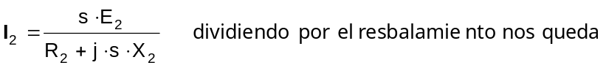

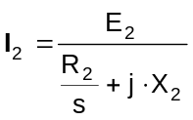
De esta forma nos queda un circuito equivalente en el rotor, en el cual lo variable con la velocidad es la resistencia (desde el punto de vista matemático, no físico).
Teniendo los dos circuitos equivalentes del estator y del rotor, entre los mismos queda un acoplamiento inductivo, el cual lo podemos excluir, si referimos los valores del rotor al estator teniendo en cuenta la relación del número de espiras del estator y del rotor, igual a lo que se realizó para el transformador. En función de lo analizado el circuito equivalente por fase del motor trifásico de inducción, con sus valores referidos al estator es el de la figura 8.27.

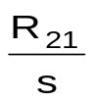
-
+
U_{1(Fase)}
E₁
I₁
I₁₀
I_{P}
I_{m}
R_{P}
j X_{m}
+
-
R₁
j X₁
E₂₁
j X₂₁
I₂₁

Figura 8.27 Circuito equivalente de una fase del motor trifásico de inducción

La resistencia que aparece como variable en el rotor, la podemos descomponer de la siguiente forma:
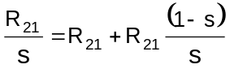

Tomando en cuenta esta descomposición el circuito equivalente nos queda de la forma indicada en la figura 8.28.

-
+
U_{1(Fase)}
E_{1Fase}
I₁
I₁₀
I_{P}
I_{m}
R_{P}
j X_{m}
+
-
R₁
j X₁
E_{21Fase}
R₂₁
j X₂₁
I₂₁
R₂₁

(1 - s)
s
+
-

Figura 8.28 Circuito equivalente por fase del motor trifásico de inducción

  - Flujo de potencia

Como el circuito equivalente realizado es para una fase del motor, se debe tener en cuenta que la potencia en juego en dicho circuito representa la tercera parte del mismo. En la figura 8.29 se encuentra graficado el circuito equivalente y el flujo de potencia a través del mismo.

-
+
U_{1(Fase)}
E₁
I₁
I₁₀
I_{P}
I_{m}
R_{P}
j X_{m}
+
-
R₁
j X₁
E₂₁
R₂₁
j X₂₁
I₂₁
R₂₁

(1 - s)
s
+
-

P_{ab}
P_{S}
P_{i}
p_{Cue}
p_{Fe}
p_{CuR}

Figura 8.29 Diagrama del flujo de potencia en el motor

De la figura anterior los valores de potencia son los siguientes:

La potencia trifásica absorbida desde la red de suministro eléctrico está dada por:
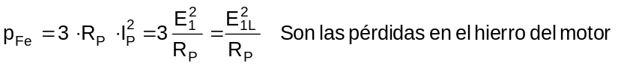
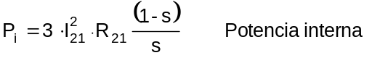

La potencia que llamamos interna es la potencia que nos queda después de haber quitado todas las pérdidas electromagnéticas que tiene el motor, lo cual nos indica que es la potencia que nos queda para suplir las pérdidas mecánicas y la potencia que entrega en el eje al equipo que impulsa, que se denomina potencia útil.

P_{i} = P_{u} + p_{m}

La potencia que pasa del estator al rotor a través del entrehierro, mediante el flujo magnético, la llamaremos potencia sincrónica y su valor está dado por:
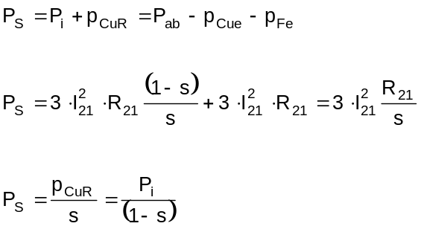

8.9 Circuito equivalente aproximado

A los efectos prácticos de la resolución del circuito, el mismo suele simplificarse, agrupando las pérdidas en el hierro, junto con las mecánicas (no incluidas en el circuito equivalente, que solo contempla la parte electromagnética), recibiendo el conjunto el nombre de pérdidas rotacionales.

p_{r} = p_{Fe} + p_{m}

De esta forma el circuito equivalente nos queda como el de la figura 8.30.

-
+
U_{1(Fase)}
I₁
I_{m}
j X_{m}
R₁
j X₁
R₂₁
j X₂₁
I₂₁
R₂₁

(1 - s)
s
A
B

Figura 8.30 Circuito equivalente aproximado de una fase de un
motor trifásico de inducción

Otra simplificación que se realiza para trabajar con el circuito equivalente es reemplazar el circuito desde los bornes A - B por una fuente equivalente de Thevenin, la cual tiene los siguientes valores:
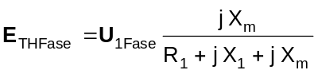
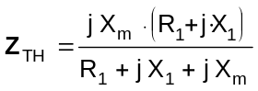
La impedancia será:

Operando nos quedan los siguientes valores:
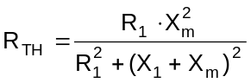
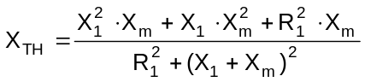

Z_{TH} = R_{TH} + j X_{TH}

Quedando el circuito equivalente de la siguiente forma:

(1 - s)
s
-
+
E_{TH(Fase)}
R_{TH}
j X_{TH}
R₂₁
j X₂₁
I₂₁
R₂₁

A
B
∼

Figura 8.31 Circuito equivalente con fuente de Thevenin

8.10 Potencia y cupla interna

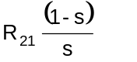De acuerdo con el circuito equivalente, la potencia interna está representada por la resistencia de carga cuyo valor es:
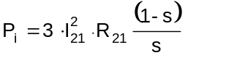Por lo tanto:

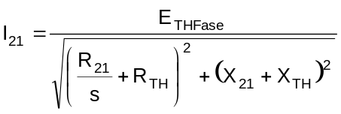 Siendo:

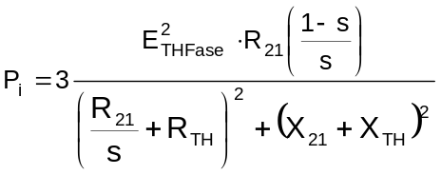Reemplazando:

La cupla interna está dada por:

Como la velocidad del eje de los motores está expresada en revoluciones por minuto (r.p.m.), nos queda:

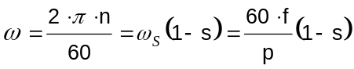
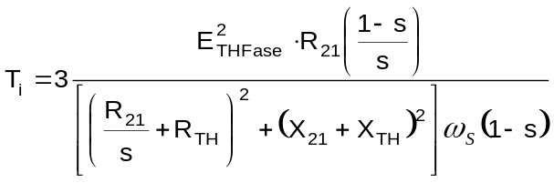

La representación de la cupla en función del resbalamiento se muestra en la figura 8.32.
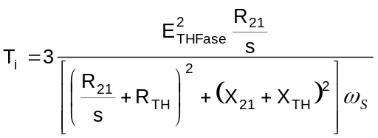
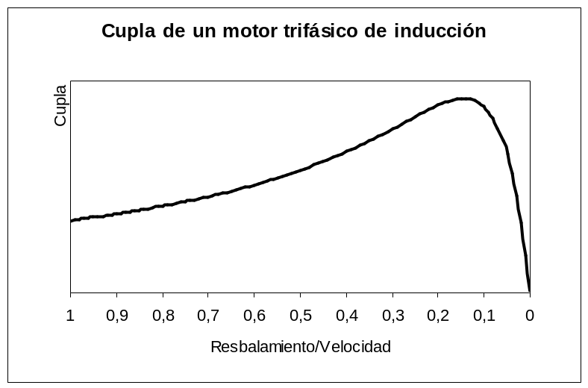
Cupla máxima
Cupla de arranque
n = 0
n = n_{S}
s =
,

Figura 8.32 Cupla de un motor trifásico de inducción
en función del resbalamiento

El valor de la cupla es proporcional al cuadrado de E_{TH}, lo cual equivale a decir a la tensión de alimentación, ya que la diferencia de valores es muy pequeña.
En el momento de arranque, la velocidad vale cero y el resbalamiento toma un valor igual a “1”, con lo que nos queda:

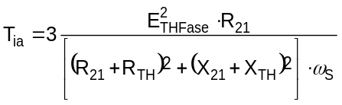

A medida que aumenta la velocidad del rotor, también lo hace la cupla y después de pasar por máximo disminuye bruscamente.
La zona de funcionamiento, es la que se encuentra a la derecha del valor máximo, y a la velocidad en la que se iguala la cupla motora con la cupla resistente de acuerdo a lo mostrado en la figura 8.33.
En esta zona el motor se adapta a pequeños cambios en la cupla resistente, a saber:

- Si la cupla resistente aumenta, el eje del motor tiende a disminuir su velocidad, con lo cual aumenta su cupla motora hasta que ambas se igualan (Punto A), y se mantiene en esa nueva situación.
- Si la cupla resistente se reduce, el eje del motor tiende a aumentar su velocidad, con lo cual disminuye la cupla motora y se equilibra en la nueva situación
(Punto B)

En esta zona que es la de funcionamiento estable, la variación de la velocidad con la cupla es muy pequeña.

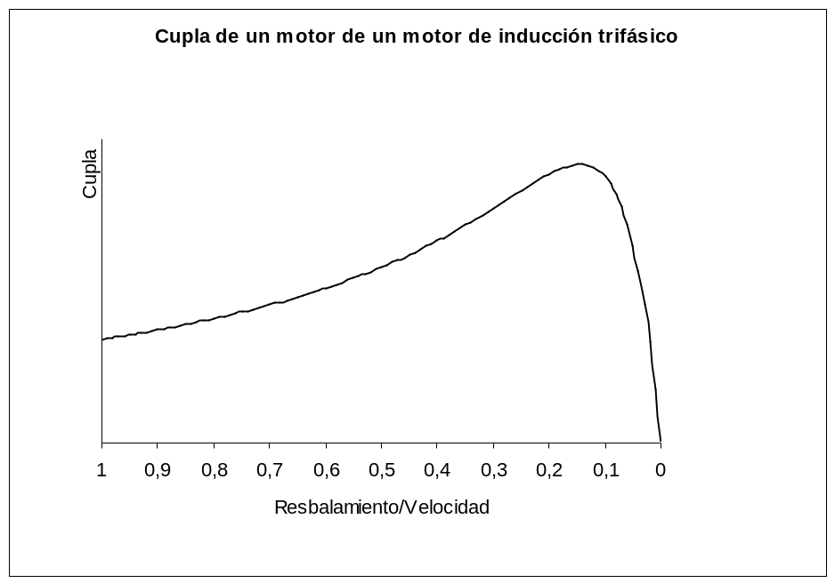
Aumento de la cupla resistente
Disminución de la cupla resistente
Punto de funcionamiento
Cupla motora
Cupla resistente
A
B
n = 0
n = n_{S}

Figura 8.33 Zona de funcionamiento de un motor trifásico de inducción

En esta zona que es la de funcionamiento estable, la variación de la velocidad con la cupla es muy pequeña.
El valor máximo de la cupla se puede obtener, hallando el valor del resbalamiento al cual se produce. Esta cupla será máxima, cuando la potencia que se consume en la resistencia del rotor (R₂₁/s), sea máxima, lo cual sucede cuando se cumple:

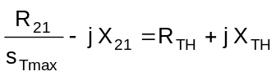 o sea:

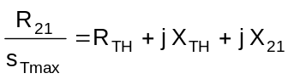

Luego:
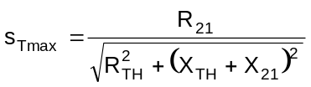

Sustituyendo este valor en la ecuación de la Cupla interna nos queda:

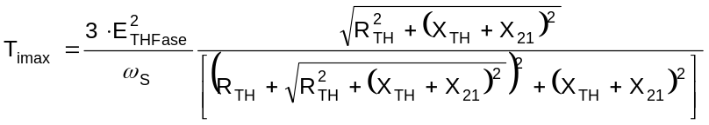

Este valor de la cupla máxima no depende de la resistencia del rotor, por lo cual el mismo se mantiene constante. Lo que se puede modificar es la velocidad a la cual se produce dicho máximo, mediante el agregado de resistencias al rotor, lo cual solamente puede realizarse en el motor con rotor bobinado. Esto hace que el valor de la cupla máxima se traslade a velocidades menores, con lo cual se aumenta el valor de la cupla en el arranque.
En la figura 8.34 se observa las distintas curvas de cupla de acuerdo a distintos valores de resistencias en el rotor.

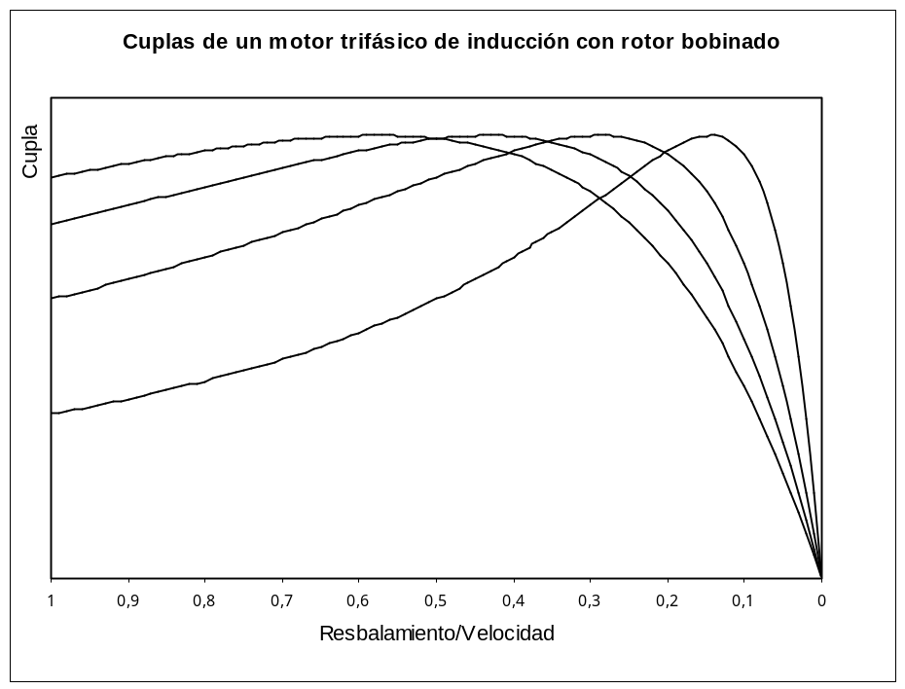
Aumento de la cupla de arranque con el aumento de resistencia en el rotor
n = 0
n = n_{S}

Figura 8.34 Variación de la cupla de un motor trifásico de inducción con
agregado de resistencias en el rotor

8.11 Intensidad de corriente

Si analizamos el circuito equivalente, vemos que la resistencia que representa la carga en el eje, en el momento de arranque (s = 1), toma un valor igual a cero (cortocircuito) y a medida que aumenta la velocidad va aumentando su valor hasta que en el caso de llegar a velocidad sincrónica su valor sería infinito.
De aquí que la corriente varía entre el momento de arranque y la velocidad nominal o de plena carga.
La corriente que toman estos motores en el momento de arranque es elevada y del orden de 6 a 8 veces la corriente nominal, pudiéndose observar su variación en la curva de la figura 8.35
En la cual se han superpuesto las curvas de potencia y cupla.

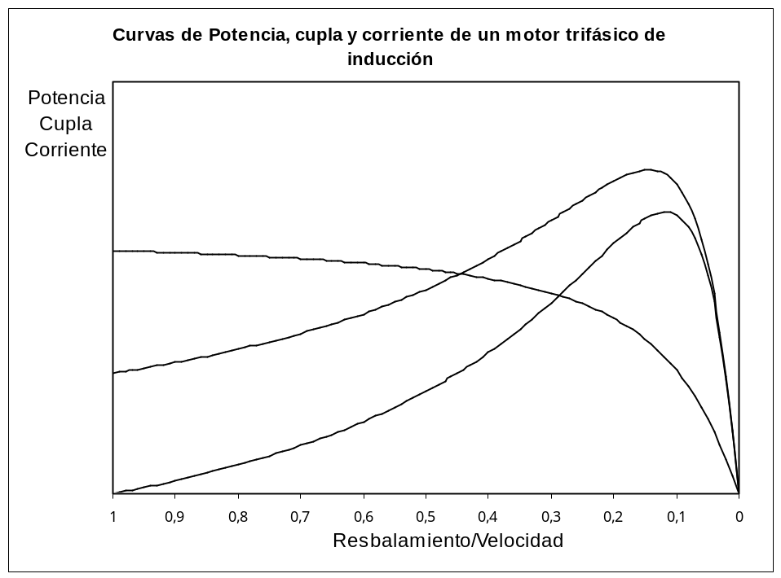
Potencia
Cupla
Corriente
n = 0
n = n_{S}

Figura 8.35 Variación de la potencia, cupla y corriente con la velocidad
de un motor trifásico de inducción

8.12 Conexión de los bobinados estatóricos

Los bobinados del estator pueden ser conectados en estrella o en triángulo, dependiendo la misma de la tensión de suministro y de lo que soporten dichas bobinas.
A tales efectos la bornera con la que viene equipado el motor, trae normalizada su disposición y su esquema es el de la figura 8.36
v₁
u₁
w₁
u₂
v₂
w₂
Chapas de cobre
Borne
Figura 8.36 Disposición de los bobinados en un motor trifásico de inducción

Las bobinas están conectadas como se muestra en la figura. Las distancia entre los bornes tanto vertical como horizontal son iguales, ya que normalmente cuenta con tres chapas de cobre, con dos agujeros separados por dicha distancia, de forma tal de poder unir eléctricamente con ellas, dos bornes entre si. De esa forma, los bobinados se pueden conectar en estrella o en triángulo de acuerdo a la disposición mostrada en la figura 8.37

Alimentación desde la red de suministro eléctrico
Alimentación desde la red de suministro eléctrico
Conexión estrella
Conexión triángulo
v₁
u₁
w₂
w₁₂
v₂
u₂
v₁
u₁
w₂
w₁₂
v₂
u₂

Figura 8.37 Esquema para conectar los bobinados en estrella o triángulo

Para efectuar la inversión del sentido de giro, se debe cambiar el sentido de giro del campo magnético rotante, para lo cual se debe proceder a cambiar la secuencia de alimentación, invirtiendo la conexión de dos de las fases, tal como se muestra en la figura 8.38.

R
S
T
R
S
T
v₁
u₁
w₂
w₁₂
v₂
u₂
v₁
u₁
w₂
w₁₂
v₂
u₂

Figura 8.38 Cambio del sentido de giro de un motor de inducción trifásico

8.13 Determinación de los parámetros del circuito equivalente

Ensayo en vacío

Se aplica al motor una tensión igual a la nominal y se lo deja girar libremente, sin ninguna carga acoplada a su eje. En este caso la potencia que absorbe es consumida por las siguientes pérdidas:

- Pérdidas en el cobre del estator
- Pérdidas en el hierro
- Pérdidas mecánicas

Las pérdidas en el cobre y en el hierro del rotor son despreciables, debido a que el flujo magnético que atraviesa el rotor tiene muy poca variación debido a la velocidad del mismo, que es cercana a la del campo magnético rotante. Esto hace que la fem inducida sea muy pequeña y por lo tanto así lo serán las corrientes que se originan en el mismo.
El circuito de ensayo a utilizar es el de la figura 8.39.

W
W
V
V
M
3 ∼
R
S
T
Eje del
rotor
libre
I₁₀ P₁₀ U₁₀
A
A
A

Figura 8.39 Circuito de ensayo en vacío de un motor trifásico de inducción

Previo a conectar el motor se deberá medir la resistencia óhmica de los bobinados estatóricos aplicando una tensión continua a los bobinados y midiendo la corriente que pasa por los mismos.
Si se puede tener acceso a las bobinas en forma individual la medición es directa pero si solo tenemos los bornes de alimentación se debe tener en cuenta como están conectadas, de acuerdo a la figura 8.40.
u₁
v₁
w₁
u₂ = v₂ = w₂
U_{CC}
I_{CC}
Conexión estrella

R₁ =
U_{CC}
2 . I_{CC}
A
V

u₁ = w₂
v₁ = u₂
v₂ = w₁
U_{CC}
I_{CC}
Conexión triángulo

R₁ =
3 . U_{CC}
2 . I_{CC}
A
V

Figura 8.40 Medición de la resistencia de las bobinas estatóricas
La potencia activa medida mediante los vatímetros, es la suma de las pérdidas mecánicas, las pérdidas en el hierro y las del cobre del estator con la corriente de vacío. Si descontamos estas últimas pérdidas nos queda:

p_{Fe} + p_{m} = P₁₀ – 3 R₁₀ . I²₁₀

Para poder desglosar las perdidas en el hierro de las mecánicas, se procede a efectuar el siguiente ensayo:

- Se procede a medir las lecturas de los instrumentos con el motor en vacío y tensión nominal
- Se procede a disminuir la tensión aplicada, con lo cual las pérdidas en el hierro disminuyen en forma cuadrática con dicha disminución, mientras que las mecánicas permanecen constantes, ya que la velocidad prácticamente no varía. Se miden los valores.
- Se traza un gráfico, llevando en abscisas la tensión aplicada y en ordenadas la suma de las pérdidas en el hierro y mecánicas (descontando las del cobre del estator), de acuerdo a la figura 8.41.
- Con los puntos obtenidos de los ensayos trazamos la curva interpolando, siendo la misma una parábola.
- Se extrapola hasta el valor de la tensión igual a cero (pérdidas en el hierro nulas), y donde corta al eje de abscisas obtenemos el valor de las pérdidas mecánicas

U
p_{Fe}
p_{m}
P_{Fe} + p_{m}
U_{N}
Valores obtenidos del ensayo
Extrapolación

Figura 8.41 Gráfico para desglosar las pérdidas

Como la velocidad del rotor es cercana a la del sincronismo, la resistencia rotórica reflejada en el estator tiene un valor muy grande, estando esta en paralelo con la reactancia de magnetización y con la resistencia de pérdidas en el hierro. Dado que la corriente de magnetización tiene un valor elevado dado el espacio de aire entre estator y rotor (reactancia pequeña), el circuito equivalente para este ensayo nos queda, tal como el mostrado en la figura 8.42.

-
+
U_{10(Fase)}
I₁₀
j X_{m}
R₁
j X₁

Figura 8.42 Circuito equivalente para el ensayo en vacío

De los valores medidos y en función del circuito equivalente obtenemos:

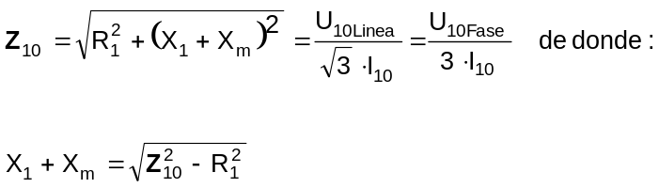

También en forma aproximada obtenemos:

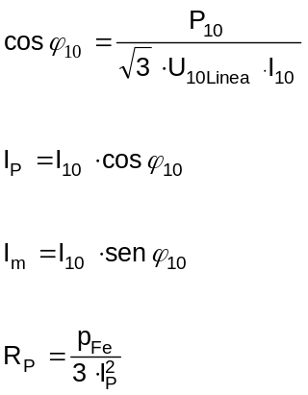

Ensayo a rotor bloqueado

Este ensayo se efectúa bloqueando el eje de la máquina, con lo cual la velocidad del mismo será nula.
En este caso en circuito de ensayo nos queda según la figura 8.43. Al mismo se le aplicará tensión reducida a los efectos de no superar la corriente nominal o de plena carga del motor, para no sobrepasar su temperatura admisible, aunque el ensayo se debe realizar con rapidez ya que al estar el rotor detenido, no hay ventilación forzada.

W
V
M
3 ∼
R
S
T
Eje del
rotor
bloqueado
I_{1CC} P_{1CC} U_{1CC}
Alimentación con tensión reducida
A
A
A

W
V

Figura 8.43 Circuito de ensayo a rotor bloqueado

Como el resbalamiento en este caso es igual a la unidad, la resistencia que representa la carga es nula, con lo que el circuito equivalente en esta situación lo aproximamos al de la figura 8.44.
-
+
U_{1CC(Fase)}
I_{1CC}
R₁
j X₁
R₂₁
j X₂₁

Figura 8.44 Circuito equivalente para ensayo a rotor bloqueado

La medición de potencia activa en esta situación nos indica las pérdidas en el cobre del estator y del rotor, ya que las pérdidas en el hierro a tensión reducida las despreciamos. Luego obtenemos:

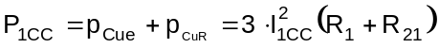

Como en el ensayo anterior medimos la resistencia del estator nos queda:

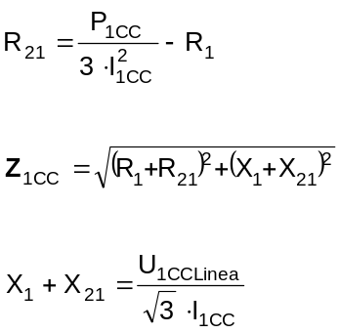

Adoptando que: X₁ = X₂₁ podemos con el valor obtenido del ensayo en vacío:

X_{m}= (X₁ + X_{m}) – X₁
8.14 Arranque de motores

A los efectos de reducir la corriente que toma en el momento de arranque este tipo de motores, la cual puede afectar a las instalaciones anexas al mismo, los sistemas que se utilizan son los siguientes:

8.14.1 Motores con rotor jaula de ardilla

Arranque directo

Se puede realizar siempre que la red pueda suministrar la corriente de arranque, sin afectar otras instalaciones anexas(como computadoras, flujo luminoso en instalaciones de iluminación por efectos de la caída de tensión, etc).
Se utiliza normalmente en motores de pequeña potencia.

Arranque a tensión reducida

Para reducir la corriente de arranque, se aplica a los motores en el momento de arranque una tensión menor a la nominal o de plena potencia. Se debe tener en cuenta que la cupla motora se ve reducida con el cuadrado de la tensión aplicada, por lo que se debe verificar que la cupla resistente sea inferior a esta.

- Arranque estrella-triángulo

El mismo consiste en arrancar el motor con sus bobinados conectados en estrella y luego que alcanza una cierta velocidad, cambiar la conexión a triángulo, recibiendo plena tensión.
En la figura 8.45 se muestran los bobinados conectados en estrella, siendo la impedancia de los mismos “Z”.
R

S

T

U_{L}

I_{L}

Z

Z

Z

U_{F}

I_{F}

Motor conectado
en estrella

Figura 8.45 Motor con los bobinados conectados en estrella
En esta situación las corrientes de fase y de línea son coincidentes, mientras que la tensión de línea es 1,732 veces mayor que la tensión de fase.
Los valores de corrientes y de cupla son:

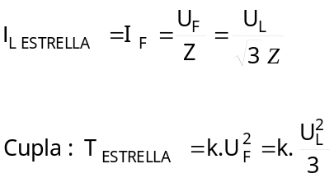

Si en cambio los bobinados son conectados en triángulo tal como muestra la figura 4.46, las tensiones de fase y de línea son coincidentes, mientras que la corriente de línea es superior en 1,732 veces la corriente de fase.

R

S

T

U_{L}

Z

Z

Z

Motor conectado
en triángulo

I_{L}

U_{F}

I_{F}

Figura 8.46 Motor con los bobinados conectados en triángulo

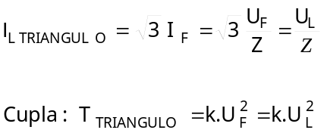

Con esto se logra reducir la corriente de la línea a la tercera parte, pero también la cupla se reduce a la tercera parte.
En la figura 8.47 a y 8.47 b se ven las curvas de cupla y corriente en el proceso de arranque.

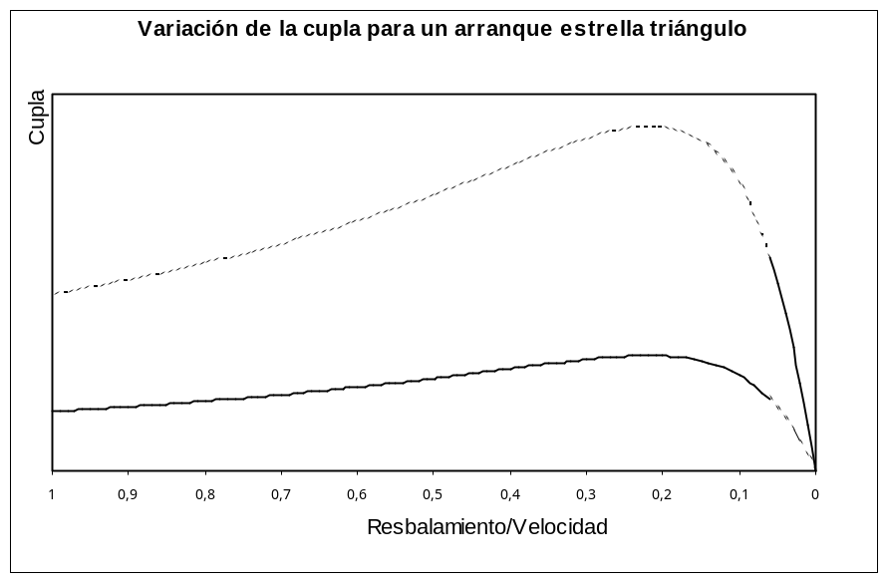
Cupla en conexión triángulo
Cupla en conexión estrella
Cambio de conexión estrella a triángulo
n = 0
n = n_{S}

Figura 8.47 a Variación de la cupla en un arranque estrella triángulo

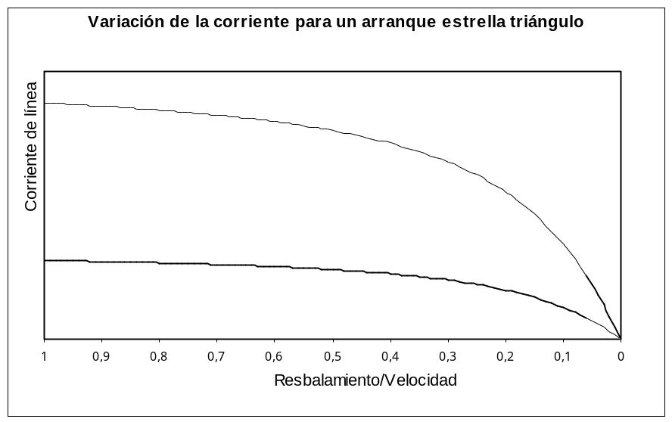
Corriente de línea en conexión triángulo
Corriente de línea en conexión estrella
Cambio de conexión estrella a triángulo
n = 0
n = 0

Figura 8.47 b Variación de la corriente en un arranque estrella triángulo

Este sistema se utiliza para arrancar en vacío o con par resistente débil. En la figura 8.48 se presenta el esquema eléctrico de comando con las protecciones correspondientes.

u₁
v₁
w₁
v₂
u₂
w₂
Red de
alimentación
Contactor de conexión K1
Contactor para conexión en triángulo K3
Contactor de conexión de centro de estrella K2
Protector térmico
Bornera del motor
Protector termomagnético

Figura 8.48 Esquema eléctrico de arranque estrella - triángulo

La secuencia de arranque es el siguiente:

- Se cierra el protector termomagnético para habilitar con tensión al sistema.

- Se cierra el contactor K2, con lo cual se forma el centro de estrella de las bobinas del motor.

- Se cierra el contactor K1 con lo cual el motor recibe tensión del sistema de alimentación y se produce el arranque.

- Después de un cierto tiempo predeterminado de acuerdo al tipo de motor, se abre el contactor K2 y se cierra el K3 con lo cual los bobinados se conectan en triángulo y trabaja a plena potencia.

Este proceso se realiza en forma automática y con “enclavamientos” que no permitan efectuar maniobras erróneas que puedan perjudicar el sistema (por ejemplo los contactores K2 y K3 no pueden estar simultáneamente cerrados ya que estaríamos en presencia de un cortocircuito.
Se debe tener en cuenta que para este tipo de arranque, tanto la tensión de suministro como la tensión que soportan las bobinas del motor. En otras palabras la tensión de “línea” del suministro debe ser igual a la tensión que soportarán las bobinas conectadas en triángulo. Por ejemplo si la tensión de alimentación es de 3 x 380 V, la bobina del motor debe ser apta para 380 V. Si en cambio la bobina es apta para 220 V, el motor solo puede trabajar en conexión estrella y no se puede realizar este tipo de arranque.

- Arranque con autotransformador

Mediante este sistema, la tensión de arranque se puede reducir al valor que se desee de acuerdo a las necesidades. En la figura 8.49 se ha dibujado el esquema eléctrico correspondiente.

Red de
alimentación
Contactor K1
Protector térmico
Bornera del motor
Contactor K2
Contactor K3
Autotransformador
u₁
v₁
w₁
v₂
u₂
w₂
Protector termomagnético

Figura 8.49 Esquema eléctrico de arranque con autotransformador

En este caso al cerrar los contactores K1 y K2, el motor recibe una tensión preestablecida a través del autotransformador, después de un cierto tiempo se abren dichos contactores y se cierra el K3, con lo cual el motor trabaja a plena tensión.

- Arranque con resistencia o reactancias inductivas en serie con el estator

Aquí la tensión se reduce debido a la caída de tensión en la impedancias que colocan en serie con las bobinas estatóricas. En la figura 8.50 se observa el esquema eléctrico de este tipo de arranque.

Protector termomagnético
Red de
alimentación
Contactor K1
Protector térmico
Bornera del motor
Contactor K2
Impedancias
u₁
v₁
w₁
v₂
u₂
w₂

Figura 8.50 Arranque con impedancias

Los pasos operativos son:
Se cierra el contactor K1 y el motor recibe tensión a través de las impedancias, cuyo valor se ha predeterminado, luego de un cierto tiempo el contactor K2 se cierra y cortocircuitan las impedancias recibiendo el motor plena tensión.

Motor con doble jaula de ardilla

Hay motores que se fabrican con una doble jaula, a los fines de aumentar en el arranque la resistencia del rotor, con lo que se disminuye la corriente y mejora la cupla.
La forma constructiva, básicamente es la dibujada en la figura 8.51.

Conductor de la jaula exterior
Conductor de gran altura

Rotor
Rotor
Doble jaula
Jaula en ranura profunda

Conductor de la jaula exterior

Figura 8.51 Rotores con doble jaula o con ranura profunda

De esta forma, el flujo de dispersión del conductor externo es mayor que la del interno, ya que las líneas de campo magnético del primero, se cierran en gran magnitud por el aire, mientras que la del conductor interno se cierran prácticamente por el núcleo ferromagnético
Esto hace que la inductancia del conductor exterior sea menor que la del interior. En cambio la resistencia óhmica del conductor exterior (menor sección) sea mayor que la del interior.
En el momento del arranque la frecuencia de las corrientes rotóricas es máxima, por lo que la jaula exterior presenta una reactancia menor que la interior (y también menor impedancia), lo cual lleva a que las corrientes circulen en su mayor parte por la jaula exterior, lo cual trae aparejado mejor cupla de arranque.
A medida que aumenta la velocidad la frecuencia de las corrientes del rotor disminuyen y la reactancia va tomando menor influencia y las corrientes comienzan a circular en mayor medida por la jaula interior de menor resistencia.
Este tipo de motor tiene la desventaja de su mayor costo, debido a su dificultad constructiva.

4.14.2 Motores con rotor bobinado

En este tipo de motores, el arranque se efectúa agregando resistencias al rotor, con lo cual se reduce la corriente de arranque y además se aumenta la cupla de arranque. Las resistencias se van quitando a medida que el motor toma velocidad, para quedar totalmente excluidas en funcionamiento normal (de lo contrario en las mismas se tendría un valor de pérdidas indeseable). Un esquema eléctrico de este tipo de motor es el de la figura 8.52.
El motor arranca con máxima resistencia incluida en el rotor o sea con los contactores K2 y K3 abiertos y luego se cierran primero el K3 y luego el K2, con lo que quedan totalmente eliminadas.

Red de
alimentación
Contactor K1
Protector térmico
Motor con rotor bobinado
M1
3 ∼
Contactor K2
Contactor K3
Resistencias R1
Resistencias R2
Protector termomagnético

Figura 8.52 Arranque mediante resistencias de motor con rotor bobinado

Arrancadores electrónicos

Este sistema utiliza un juego de tiristores,montados de a pares y en oposición de fase. En función del instante y del ángulo de encendido de los tiristores, se puede variar la tensión aplicada al motor. En la figura 8.53 se muestra la forma de actuar del sistema.

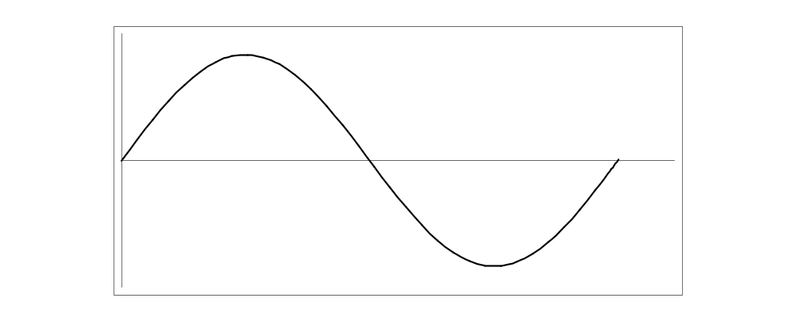
α
α
Tensión de la red para una fase
Ángulo con el cual se enciende el tiristor y a partir del cual recibe tensión el motor
t
Figura 8.53 Detalle de suministro de tensión al motor, mediante la
modificación del ángulo de encendido

8.15 Regulación de velocidad

En la actualidad se realiza con dispositivos de potencia electrónicos, mediante un proceso por el cual la alimentación de corriente alterna con tensión y frecuencia constante se rectifica y por medio de transistores que trabajan en modulación del ancho del pulso, generan corriente trifásica de tensión y frecuencia variable que alimenta el motor. Los tiempos de disparo de los transistores del modulador, los fija un microprocesador, con lo que se logra que el flujo magnético del motor se mantenga constante, independiente de la frecuencia-

  - Motor asincrónico monofásico

Son motores de poca potencia, estando los mismos alimentados en su estator por medio de una tensión monofásica senoidal. Debido a esto la bobina que se encuentra desarrollada en el estator da origen a un campo magnético pulsante de eje fijo.
El rotor es similar al de “jaula de ardilla” del motor trifásico de inducción, por lo tanto el campo pulsante induce en las barras o conductores del mismo fuerzas electromotrices, con lo cual circularán corrientes, que en presencia del campo magnético originan fuerzas.
En la figura 8.54, se observa que de acuerdo al sentido que presenta el campo magnético en el instante analizado, en los conductores ubicados a la derecha, las corrientes son entrantes y los de la izquierda salientes (se oponen originando un campo magnético en sentido contrario).

F₁
F₁
F₁
F₁
F₂
F₂
Flujo magnético pulsante originado en el estator
Barras conductoras ubicadas en el rotor
Rotor

Figura 8.54 Esquema de corrientes originadas
en los conductores del rotor

Dado que las corrientes de los conductores opuestos al eje del campo magnético son de igual magnitud, las fuerzas que ellas originan son de igual valor y de sentido contrario, lo cual al estar ubicadas en el mismo plano, se compensan, no produciendo cupla alguna.
Como conclusión en estas condiciones esta máquina no presenta cupla de arranque.

8.17 Principio de funcionamiento

Vimos que el motor analizado no presenta cupla de arranque, pero en la práctica, si se mueve el eje del mismo mediante una acción mecánica, el mismo comienza a girar en el sentido en el cual fue impulsado.
Para poder explicar este efecto, utilizaremos la teoría del doble campo giratorio, la cual establece que un campo magnético alternativo o pulsante se lo puede descomponer en dos campos magnéticos de módulo mitad girando en sentidos contrarios. Esto se puede observar en la figura 8.55, en la cual se ven los campos para distintos instantes.

Φ
Φ
0,707 Φ
Φ/2
Φ/2
Φ/2
Φ/2
Φ/2
Φ/2
Φ/2
Φ/2
Φ/2
Φ/2
0,707 Φ
Φ = 0
Campo resultante que se obtiene de componer a cada instante los dos campos rotantes
t

Figura 8.55 Descomposición de un campo pulsante
en dos campos rotantes

Basándose en esta teoría, tomemos dos motores trifásicos de inducción idénticos, los cuales se alimentan desde una red trifásica, pero con distinta secuencia, según se muestra en la figura 8.56.
R
S
T
Alimentación con secuencia positiva
Alimentación con secuencia negativa
Figura 8.56 Alimentación de dos motores con distinta secuencia

Si analizamos el valor de la cupla para distintas velocidades del rotor, tomando como positivas las del campo rotante de secuencia positiva, nos queda un resbalamiento con los siguientes valores:

Para secuencia positiva:

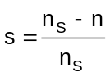

n = 0 s = 1
Trabaja como motor

n = n_{S} s = 0

n = - n_{S} s = 2 Trabaja como freno (el campo gira en sentido
contrario del eje)

Para secuencia negativa:

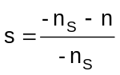
Trabaja como motor
n = 0 s = 1

n = n_{S} s = 2

n = - n_{S} s = 0 Trabaja como freno (el campo gira en sentido
contrario del eje)

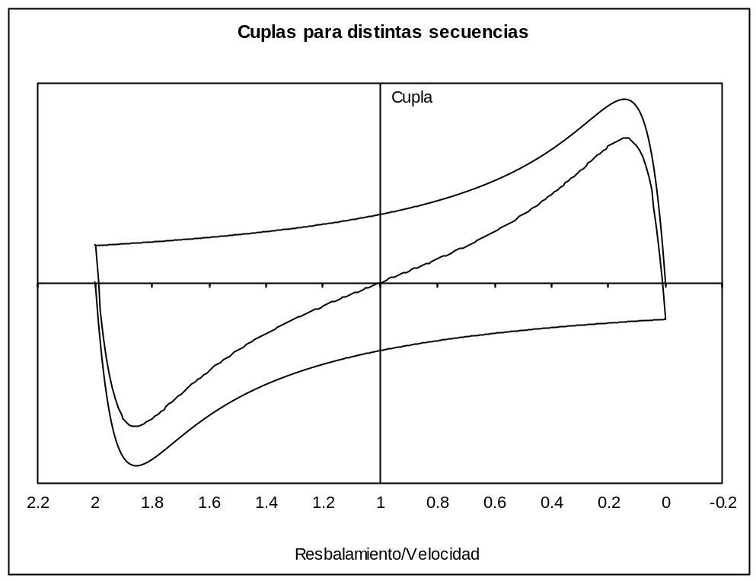Si efectuamos un gráfico de las cuplas de ambos motores en función del resbalamiento, la misma presenta la forma de la figura 8.57.
Cupla del motor alimentado con secuencia directa
Cupla resultante
Cupla del motor alimentado con secuencia inversa
Figura 8.57 Curvas de cupla para distintas secuencias y su resultante
Cupla del motor alimentado con secuencia inversa
n = 0
n = n_{S}
n = - n_{S}
Si acoplamos físicamente los ejes de los mencionados motores, la cupla sobre los mismos será la resultante de ambas cuplas individuales, tal como se muestra el la figura mencionada.
De aquí podemos observar que cuando el la velocidad es cero, no hay cupla, pero si salimos de esta posición, aparece la misma y en el sentido en el cual fue impulsado.
Dado que este conjunto reemplazaría al motor monofásico, lo que se necesita es un sistema auxiliar que me provoque la cupla de arranque necesaria.
Los métodos utilizados se basan en la creación de un campo rotante en el momento de arranque, que produzca la cupla necesaria, utilizándose diversos métodos dentro de los cuales veremos los de principal uso.

  - Motor monofásico de inducción de fase partida o con
bobina auxiliar

Este motor está formado por dos bobinados estatóricos, uno llamado principal y otro auxiliar, que se utiliza para obtener la cupla de arranque, El rotor de esta máquina es del tipo jaula de ardilla. En la figura 8.58 se ha graficado el esquema de la disposición de los bobinados mencionados.

I_{a}
I_{P}
Contacto centrifugo
Bobinas auxiliares
Bobinas principales
Rotor
N_{P}/2
N_{P}/2
N_{a}/2
N_{a}/2

Figura 8.58 Disposición de los bobinados estatóricos
de un motor de fase partida

Los ejes magnéticos de ambas bobinas, las cuales están divididas en dos partes, están dispuestos a 90° geométricos, pudiéndose observar en la figura 8.58b un corte de la máquina perpendicular a su eje, donde se muestra la disposición de los conductores en las ranuras del paquete magnético.

Bobina principal
Bobina principal
Bobina
auxiliar
Bobina
auxiliar
Rotor
Estator
Dirección del eje magnético de la bobina principal
Dirección del eje magnético de la bobina auxiliar

Figura 8.58b Corte de un motor monofásico con fase partida

En la siguiente figura se observa el circuito eléctrico que representa este tipo de motor:
U~

R_{a}
j X_{a}
j X_{P}
I_{a}
R_{P}
I_{P}
I

Figura 8.59 Circuito eléctrico del motor de fase partida

Las bobinas presentan resistencia óhmica y reactancia, pudiéndose plantear los siguientes casos:

Bobinas principal y auxiliar con igual relación resistencia reactancia

En esta situación las corrientes que circulan por ambos bobinados se encuentran en fase, lo cual se ha representado en la figura 8.60.

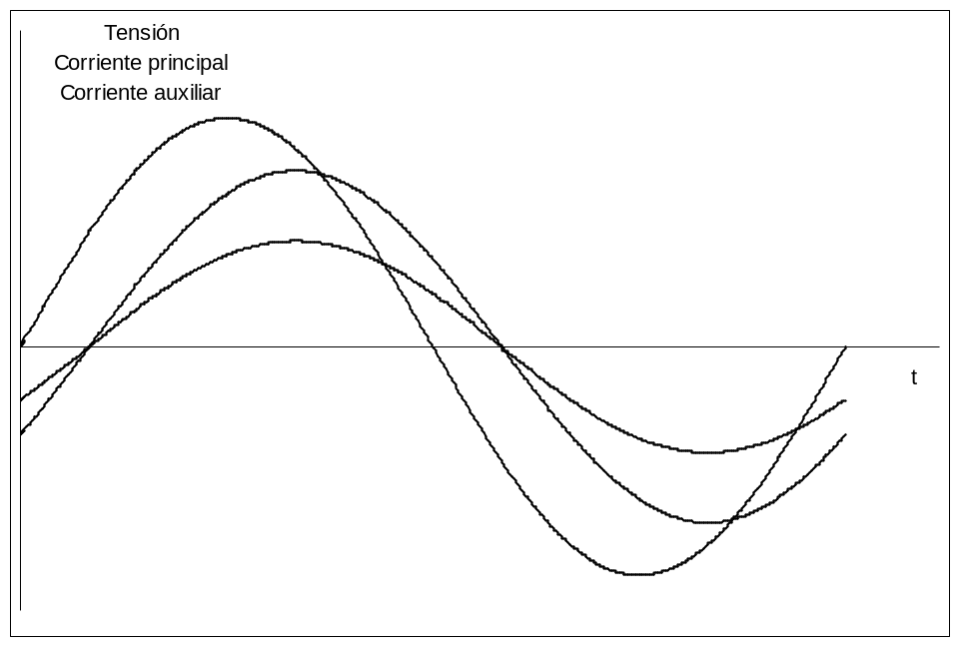
I_{PMax}
I_{aMax}
u
i_{a}
i_{P}
i_{p} = 0,707 I_{PMax}
i_{a} = 0,707 I_{aMax}
i_{p} = I_{PMax}
i_{a} = I_{aMax}
1
2

Figura 8.60 Corrientes en las bobinas estatóricas con igual
relación resistencia-reactancia

Efectuemos un análisis de la composición de las fuerzas magnetomotrices, que se producen en los bobinados para los siguientes instantes:

En “1” i_{p} = 0,707 I_{pmax} I_{a} = 0,707 I_{amax}

En “2” i_{p} = I_{pmax} I_{a} = I_{amax}

Si graficamos las fuerzas magnetomotrices y su resultante obtenemos los gráficos de las figuras 8.61.

1

Fmm bobina principal
0,707 N_{P} . I_{PMax}
Fmm bobina auxiliar: 0,707 N_{a}. I_{aMax}
Fmm resultante

Fmm bobina principal
N_{P} . I_{PMax}
Fmm resultante
Fmm bobina auxiliar: N_{a}. I_{aMax}
2

Figura 8.61 Gráficos de las variaciones de las fuerzas magnetomotrices
en las bobinas y su resultante para corrientes en fase

De la figura anterior se puede observar, que la fuerza magnetomotriz resultante varia en módulo con el tiempo en forma senoidal, pero el eje magnético mantiene su posición, motivo por el cual en este caso no se logra obtener un campo magnético rotante.

Bobinas principal y auxiliar con distinta relación resistencia reactancia

En este caso las corrientes estarán desfasadas un cierto ángulo, lo cual se ha graficado en la figura 8.62. En la misma la corriente auxiliar tiene un adelanto en el tiempo de 30°, con respecto a la corriente principal

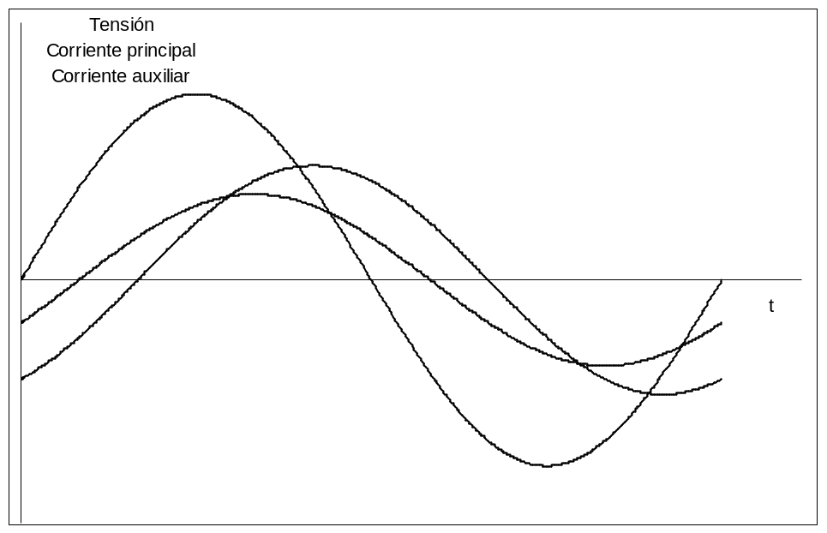
I_{aMax}
I_{PMax}
1
i_{a}
i_{P}
u

Figura 8.62 Corrientes en las bobinas estatóricas
con distinta relación resistencia-reactancia

Si procedemos a calcular las fuerzas magnetomotrices en forma proporcional, de las bobinas para distintos instantes, teniendo un desfasaje entre las corrientes de 30º (π/6) y efectuamos la suma de las mismas obtenemos el esquema de la figura 8.63. En dicho gráfico se tomo como origen el momento en que la corriente auxiliar pasa por “cero” (Punto 1).

Ángulo en radianes | 0 | π/4 | π/2 | 3/4 π | π | 5/4 π | 3/2 π | 7/4 π | 2 π
F_{mm} p | - 0,5 | 0,259 | 0,866 | 0,966 | 0,5 | - 0,259 | - 0,866 | - 0,966 | - 0,5
F_{mm} a | 0 | 0,707 | 1 | 0,707 | 0 | - 0,707 | - 1 | - 0,707 | 0
F_{mm}R | 0,5 | 0,753 | 1,322 | 1,197 | 0,5 | 0,753 | 1,322 | 1,197 | 0,5
Ángulo geométrico | 270° | 340° | 41° | 53,8° | 90° | 200° | 229,1° | 230,1° | 270°
Punto | 1 | 2 | 3 | 4 | 5 | 6 | 7 | 8 | 9

8
1= 9
2
3
4
5
6
7
Lugar geométrico de los extremos de los vectores resultantes de sumar las Fmm

Figura 8.63 Lugar geométrico de la resultante de las fuerzas
magnetomotrices de las bobinas

Como conclusión de lo graficado en la figura anterior, vemos que lo que se obtiene es un campo rotante elíptico. De esta forma se origina una cupla para el arranque de este tipo de motores.
Una vez que la velocidad llega a un 80 % de la nominal, el bobina auxiliar se desconecta, mediante un contacto centrífugo, instalado en el rotor, el cual se abre por la fuerza centrífuga originada, y se vuelve a cerrar cuando el motor se detiene, dejándolo preparado para otro arranque.
Esto se debe a que el bobinado auxiliar normalmente no está preparado para soportar la corriente en forma permanente. La cupla de este tipo de motores responde a la siguiente expresión:

C = k. I_{P}. I_{a} sen θ
Donde:
k : Constante de construcción del motor

I_{P} : Corriente del bobinado principal

I_{a} : Corriente del bobinado auxiliar

θ : Ángulo de desfasaje entre las corrientes

En la siguiente figura se observa el diagrama fasorial para este tipo de motor.

θ
I_{a}
I_{P}
U

Figura 8.64 Diagrama fasorial de un motor de fase partida

8.18 Motor monofásico de inducción con capacitor

Dado que el valor de la cupla depende del ángulo de desfasaje entre las corrientes, su valor máximo se obtendría si el mismo fuera de 90° (seno = 1), lo cual se puede lograr agregando al bobinado auxiliar un capacitor del valor adecuado, de forma tal que la corriente auxiliar este en adelanto, formando un ángulo entre las corrientes lo más cercano a 90° eléctricos.
En las figuras 8.65 y 8.66 y 8.67, se muestran: el diagrama fasorial, el esquema eléctrico y la disposición de las bobinas y el capacitor, correspondientes a este tipo de motor.
θ
I_{a}
I_{P}
U

Figura 8.65 Diagrama fasorial para un motor con capacitor

U~

R_{a}
j X_{a}
j X_{P}
I_{a}
R_{P}
I_{P}
I
j X_{C}

Figura 8.66 Esquema eléctrico de un motor con capacitor

I_{a}
I_{P}
Contacto centrifugo
Bobinas auxiliares
Bobinas principales
Rotor
N_{P}/2
N_{P}/2
N_{a}/2
N_{a}/2
C

Figura 8.67 Disposición de los bobinados de un motor con capacitor

Algunos motores tienen dos capacitores, uno para el arranque y otro para funcionamiento normal ya que con eso se obtiene una cupla mayor.

8.19 Cambio del sentido de giro de los motores monofásicos

Para invertir el sentido de giro de este tipo de motores se debe hacer que el campo rotante así lo haga. Para ello se debe invertir la polaridad de una de las bobinas. En la figura 8.68 se encuentra un esquema para efectuar el cambio.

Bobina
principal
Bobina
auxiliar
Alimentación
+
+
-
-
Bornes del motor
Bobina
principal
Bobina
auxiliar
Alimentación
+
+
-
-
Bornes del motor

Figura 8.68 Esquema para realizar el cambio del sentido
de giro de un motor monofásico

8.20 Motor de polos sombreados ó con espira en cortocircuito

Este es un motor de muy pequeña potencia, siendo su esquema físico el mostrado en la figura 8.69, en la cual se ve un corte perpendicular al eje de la máquina.

U
∼
Estator
Rotor
Anillo en cortocircuito
Bobina

Figura 8.69 Esquema de un motor con anillo en cortocircuito

El flujo magnético originado por el bobinado que está dividido en dos partes, en la parte en que se encuentra el anillo mencionado se divide en dos partes, una principal y otro auxiliar que atraviesa el anillo. Los ejes magnéticos de estos dos flujos forman un pequeño ángulo geométrico. Esto se puede observar en la figura 8.70, en la cual se ha graficado esta parte de la máquina.

Flujo útil
Φ
Flujo
principal
Φ_{P}
Flujo auxiliar
Φ_{a}

Figura 8.70 Detalle de recorrido de los flujos magnéticos
en la zona del anillo en cortocircuito

El flujo magnético que atraviesa el anillo, al ser variable en el tiempo induce una fuerza electromotriz, la cual origina una corriente en atraso debido a las características del anillo. Esta corriente en el anillo dará lugar a la aparición de un flujo magnético en fase con la corriente del anillo, el cual se compone con el flujo magnético auxiliar. Este flujo resultante tiene un ángulo de desfasaje con respecto al principal, con lo cual se tienen las dos características para obtener un campo magnético rotante, o sea ángulo geométrico entre los flujos y desfasaje de los mismos.
En la figura 8.71, se trazó el diagrama fasorial correspondiente.

Φ_{u}
Φ_{a}
Φ_{R}
Φ_{P}
Flujo originado por la corriente en
el anillo
I
Corriente
en el anillo
Fuerza electromotriz inducida en el anillo

Figura 8.71 Diagrama fasorial para un motor con anillo en cortocircuito

En este tipo de motores el sentido de giro está definido por la ubicación de las espiras en cortocircuito, y por lo tanto no se puede modificar el mismo.

